Министерство науки и высшего образования Российской Федерации

Федеральное государственное бюджетное образовательное учреждение

высшего образования

«Ивановский государственный энергетический университет

имени В. И. Ленина»

Кафедра ПОКС

**Лабораторная работа №10**

Выполнила: студентка 1-41** Игитян Т.А.

Проверил: Зубков В. П.

Иваново 2022

**Условие задачи**

Выполнить свое задание из лабораторной работы 8, но вместо работы с файлами, работать с базой данных.

**Анализ задачи**

При нажатии на кнопку “записать в базу данных” вызывается функция insert.База данных создается при загрузке страницы createDatabase. Далее выводится что “таблица создана”(items).После нажатия на кнопку вызывается функция insert(она берет содержимое и записывает ее в таблицу) и выводит, что “новая таблица успешно добавлена”.На второй странице, нажимаем “подсчет” (по условиям задачи он вводит и подсчитывает).

**Исходный код**

**index.html**

<!DOCTYPE *html*>

<html *lang*="en">

  <head>

    <meta *charset*="UTF-8" />

    <meta *http-equiv*="X-UA-Compatible" *content*="IE=edge" />

    <meta *name*="viewport" *content*="width= , initial-scale=1.0" />

    <title>Лабораторная работа 10</title>

  </head>

  <body>

    <div *id*="text">

      Тип переменной::=Простой тип переменной|Обычный тип переменной|Специальный

      тип. Простой тип переменной::=undefined|

      null|symbol|string|number|boolean. Оператор

      присваивания::=Переменная::=Выражение. Переменная::=Простая

      переменная|Переменная с индексом. Простая переменная::=Буква|Специальный

      символ{Буква|Цифра|Специальный символ}. Буква::=A|…|Z|a|…|z.

      Цифра::=0|1|…|9. Специальный символ::=@|_|#. Переменная с индексом::=Index

      Простая переменная. Индекс::=Индекс|Простая переменная.

      Выражение::=Символьное выражение|Логическое выражение|Арифметическое

      выражение|Оператор. Условный оператор::=if {Логическое выражение} else

      {Выражение}. Оператор цикла::=Оператор for|Оператор while|Оператор do

      while|Оператор foreach. Оператор реализации альтернатив::=switch case

      Значение1:{Выражение};case Значение2:{Выражение} стандартное выражение

      default. Оператор ввода::=alert, promt,confirm(Список переменных);Оператор

      ввода из файла fread. Оператор вывода::=alert, write(Переменная вывода);

      Оператор вывода в файл fgets.

    </div>

    <button *id*="download" *onclick*="insert()">Записать в базу данных</button>

    <br />

    <a *href*="html2.html">Перейти на страницу №2</a>

    <script *src*="database.js"></script>

  </body>

</html>

**2 cтраница**

<!DOCTYPE *html*>

<html *lang*="en">

  <head>

    <meta *charset*="UTF-8" />

    <meta *http-equiv*="X-UA-Compatible" *content*="IE=edge" />

    <meta *name*="viewport" *content*="width=device-width, initial-scale=1.0" />

    <title>Лабораторная работа 10</title>

  </head>

  <body>

    <br />

    <input *type*="button" *id*="but" *value*="Подсчет" *onclick*="result()" />

    <div *id*="text"></div>

    <div *id*="pred"></div>

    <div *id*="types"></div>

    <div *id*="oper"></div>

    <div *id*="operln"></div>

    <div *id*="operOut"></div>

    <a *href*="лаб10.html">Вернуться на страницу 1</a>

    <script *src*="database.js"></script>

  </body>

</html>

**database.js**

var db = openDatabase("javascriptDB", "1.0", "javascriptDB", 65535);

let texx, countPredl, countTypes, countOperat, countOperln, countOperOut;

const createDatabase = () => {

  db.transaction((transaction) => {

    const sql =

      "CREATE TABLE items (id INTEGER NOT NULL PRIMARY KEY AUTOINCREMENT, item VARCHAR(2500) NOT NULL)";

    transaction.executeSql(sql, undefined, () => {

      alert("Таблица успешно создана");

    });

  });

};

const insert = () => {

  let item = document.getElementById("text").innerHTML;

  db.transaction((transaction) => {

    var sql = "INSERT INTO items(item) VALUES(?)";

    transaction.executeSql(sql, [item], () => {

      alert("Новая сущность успешно добавлена");

    });

  });

};

const isLetter = (i) => (i >= "a" && i <= "я") || (i >= "А" && i <= "Я");

const result = () => {

  db.transaction(function (transaction) {

    const sql = "SELECT * FROM items ORDER BY id DESC";

    transaction.executeSql(sql, undefined, (transaction, result) => {

      const row = result.rows.item(0);

      texx = row.item;

      calculate(row.item);

    });

  });

};

const calculate = (text) => {

  countPredl = 0;

  countTypes = 0;

  countOperat = 0;

  countOperln = 0;

  countOperOut = 0;

  let i = 0,

    slovo = "",

    predSlovo = "";

*while* (i < texx.length) {

*if* (texx[i] == ".") countPredl++;

*if* (isLetter(texx[i])) slovo += texx[i];

*else* {

*if* (slovo == "Оператор" || slovo == "оператор") {

*if* (

          texx[i - slovo.length - 1] != "|" &&

          texx[i] != "|" &&

          texx[i - slovo.length - 1] != "="

        )

          countOperat++;

      }

*if* (

        (slovo == "ввода" || slovo == "Ввода") &&

        (predSlovo == "Оператор" || predSlovo == "оператор")

      )

        countOperln++;

*if* (

        (slovo == "вывода" || slovo == "Вывода") &&

        (predSlovo == "Оператор" || predSlovo == "оператор")

      )

        countOperOut++;

*if* (

        (slovo == "тип" || slovo == "Тип") &&

        (predSlovo == "Сложный" || predSlovo == "сложный")

      )

        countTypes++;

*if* (

        (slovo == "тип" || slovo == "Тип") &&

        (predSlovo == "Простой" || predSlovo == "простой")

      ) {

*if* (texx[i + 11] == ":") {

*while* (text[i] != ".") {

*if* (texx[i] == "|") {

              countTypes++;

            }

            ++i;

          }

          countTypes++;

          countPredl++;

        }

      }

*if* (

        (slovo == "тип" || slovo == "Тип") &&

        (predSlovo == "Пользовательский" || predSlovo == "пользовательский")

      )

        countTypes++;

      predSlovo = slovo;

      slovo = "";

    }

    i++;

  }

  document.getElementById("pred").innerHTML =

    "Количество предложений: " + countPredl;

  document.getElementById("types").innerHTML =

    "Количество типов: " + countTypes;

  document.getElementById("oper").innerHTML =

    "Количество операторов: " + countOperat;

  document.getElementById("operln").innerHTML =

    "Количество операторов ввода: " + countOperln;

  document.getElementById("operOut").innerHTML =

    "Количество операторов вывода: " + countOperOut;

  document.getElementById("but").setAttribute("disabled", true);

};

createDatabase();

**Демонстрация результатов**

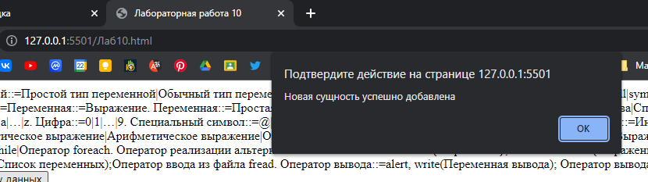

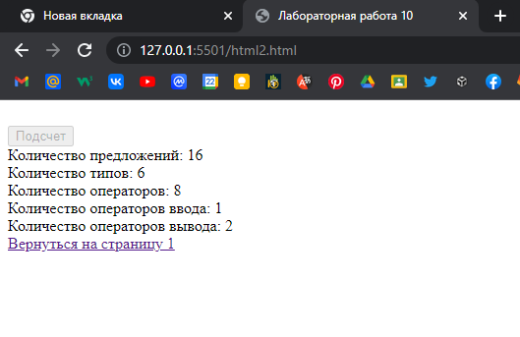

Рисунок 1,2.Скриншот работы в

веб-браузере Google Chrome

**Заключение**

В работе активно использовался JavaScript и работа с базами данных.